

**Hejo, spann denn Wågen an**

Heho, spann denn Wågen an,   
süh, de Wind drifft Rägen œwer't Land.  
Hål de gollen Garwen, hål de gollen Garwen!

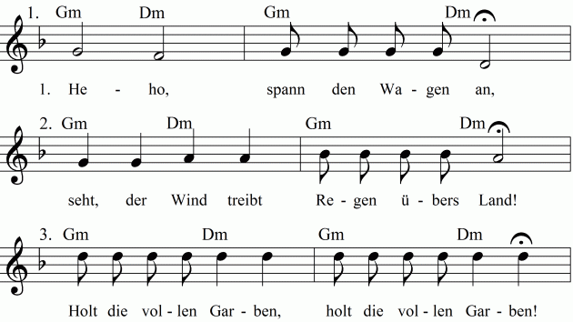

Hål de gol - len Gar - wen, hål de gol - len Gar - wen! - ho, spann denn Wå - gen an,

süh, de Wind drifft Rä - gen œ - wer’t Land.

He - ho, spann denn Wå - gen an,